

**Жаңаарқа ауданы бойынша стационарлық емес сауда объектілерін орналастыру орындарын айқындау және бекіту туралы**

Ұлытау облысы Жаңаарқа ауданының әкімдігінің 2025 жылғы 28 мамырдағы № 52/02 қаулысы. Ұлытау облысының Әділет департаментінде 2025 жылғы 30 мамырда № 200-20 болып тіркелді

      Қазақстан Республикасының "Қазақстан Республикасындағы жергілікті мемлекеттік басқару және өзін-өзі басқару туралы" Заңының 31-бабы 1-тармағының 4-2) тармақшасына және Қазақстан Республикасы Ұлттық экономика министрінің міндетін атқарушысының 2015 жылғы 27 наурыздағы №264 "Ішкі сауда қағидаларын бекіту туралы" бұйрығына (Нормативтік құқықтық актілерді мемлекеттік тіркеу тізілімінде №11148 болып тіркелген) сәйкес, Жаңаарқа ауданының әкімдігі ҚАУЛЫ ЕТЕДІ:

      1. Жаңаарқа ауданы бойынша стационарлық емес сауда объектілерін орналастыру орындары осы қаулының қосымшасына сәйкес айқындалсын және бекітілсін.

      2. Жаңаарқа ауданы әкімдігінің "Жаңаарқа ауданының аумағында стационарлық емес сауда объектілерін орналастыру орындарын айқындау және бекіту туралы" 2022 жылғы 10 маусымдағы №54/01 қаулысының (Нормативтік құқықтық актілерді мемлекеттік тіркеу тізілімінде №28754 болып тіркелген) күші жойылды деп танылсын.

      3. Осы қаулының орындалуын бақылау Жаңаарқа ауданы әкімінің жетекшілік ететін орынбасарына жүктелсін.

      4. Осы қаулы оның алғашқы ресми жарияланған күнінен кейін күнтізбелік он күн өткен соң қолданысқа енгізіледі.

|  |  |
| --- | --- |
| *Әкім* | *К. Кожукаев* |

|  |  |
| --- | --- |
|  | Жаңаарқа ауданы әкімдігінің 2025 жылғы 28 мамырдағы № 52/02 қаулысына қосымша |

**Жаңаарқа ауданы бойынша стационарлық емес сауда объектілерін орналастыру орындары**

|  |  |  |  |  |
| --- | --- | --- | --- | --- |
| Нақты орналасқан жері | Алып жатқан алаңы, шаршы метр | Сауда қызметін жүзеге асыру кезеңі, жыл | Қызмет саласы | Жақын маңдағы инфрақұрылым (тауарлардың ұқсас ассортименті сатылатын сауда объектілері, сондай-ақ қоғамдық тамақтану объектілері) |
| Жаңаарқа кенті, Сәкен Сейфуллин даңғылы, 85 | 1000 | 5 | Азық-түлік және азық-түлік емес тауарларды сату | Жоқ |

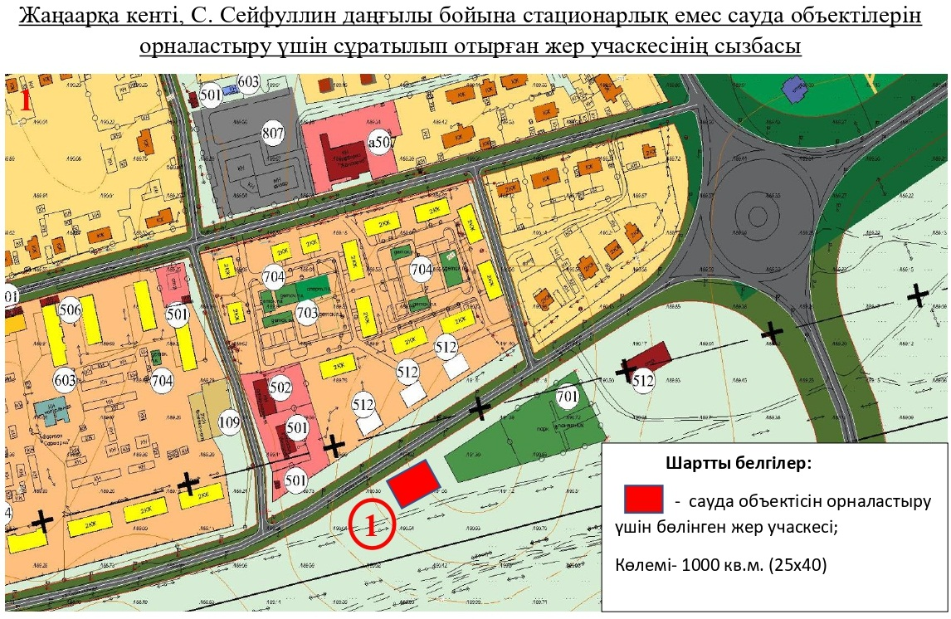

© 2012. Қазақстан Республикасы Әділет министрлігінің «Қазақстан Республикасының Заңнама және құқықтық ақпарат институты» ШЖҚ РМК